EearvinStocksPGMs
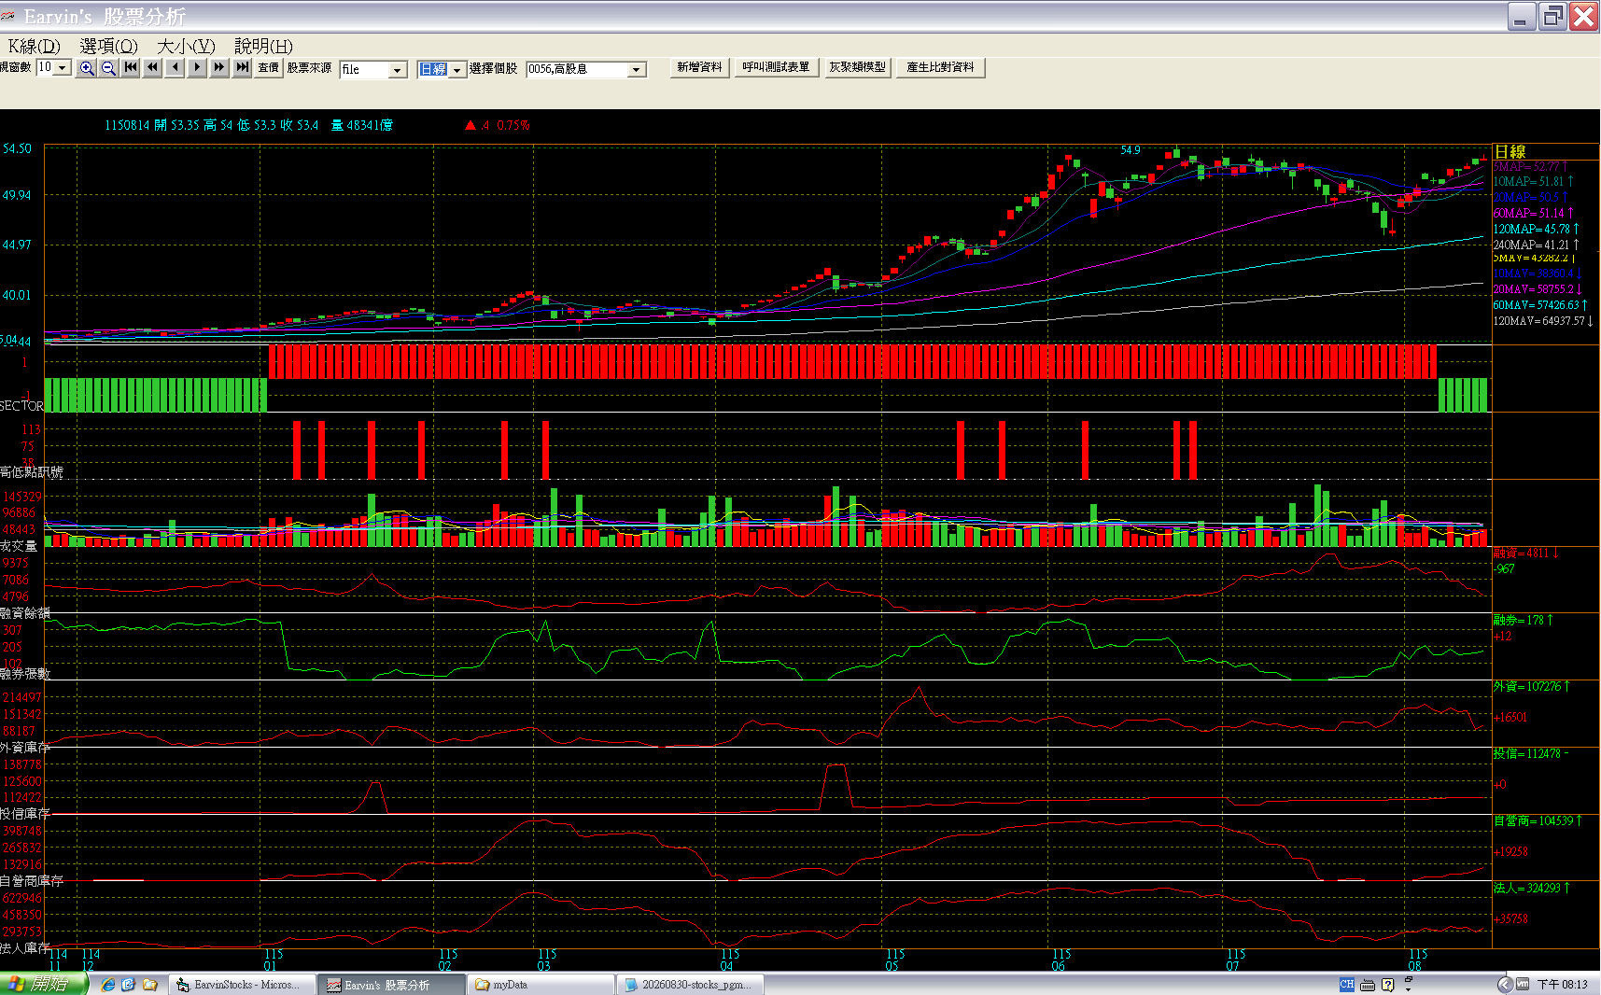
[20260905-2018]
接下來要在K-Bar圖上繪制MAP5, 10, 20, 60, 120, 240 指標

[20260907-0850]
剛完成在Frame2顯示成交量，但
- 每個Frame的最高/最低點的label要修正
- 每個Frame的最高/最低點應該再加點空間
- 左側成交量資訊要實作
- 要準備處理選單選擇在那一個Frame顯示資料

[20260908-0842]
- 0907的4個項目還沒做
- 實作彈跳視窗：要完成選擇成交量時，要把資料顯示在滑鼠所在的那個Frame
  - 取得游標所在frame OK

[20260924-0829]
實作 Chalk_MAP_CENTER_SINGLE_LINE(e.Graphics, i, FrameNum, GeneralModule.MAP_BIAS);
中…

我建議把 Frame 座標全部改成相對於繪圖區，然後滑鼠也轉換成：
// 通常已經是控制項 Client 座標。
private void Form_MouseMove(object sender,MouseEventArgs e)
{
Point cursorPos = e.Location;
}

[20260929]
下面是要改的部份
